
Buenos Aires, 21 de enero de 2026.

Trabajo de Investigación Final (TIF) - Recomendación de los Evaluadores

Título del TIF
Trabajo de Investigación Final en Comercialización: Membrana Fácil - Consultoría.

Autor/es (Consignar para cada caso: Apellido, Nombre - LU)
Aufiero Franco- LU: 1126874
Cohen Martina- LU: 1134300
Hsu Mikaela- LU: 1134343
Rios Patricio Leandro- LU: 1024569

TIF presentado para la obtención del título de:
Licenciatura en Comercialización

Nota Final
5 (cinco) …………………………………………………………………………………………………………
x
Se recomienda su publicación en la Web de la Biblioteca SI NO

Evaluadores (Consignar Apellido, Nombre)
Maltagliatti Nancy

Firma Director de Carrera……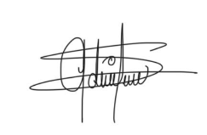
Aclaración……Adriana Santiago Peña ………..

